AUTORENTA

# 

**CAMILO MACHUCA VEGA**

**P1**

**PEDRO FELIPE GÓMEZ BONILLA**

**CAMPUSLANDS**

**ARTEMIS  
RUTA JAVA**

**FLORIDABLANCA**

**2024**

Tabla de Contenidos

**Introducción 4**

**Caso de Estudio 5**

**Planificación 5**

Construcción del Modelo Conceptual 5

Descripción 5

Gráfica 5

Descripción Técnica 6

Construcción del Modelo Lógico 6

Descripción 6

Gráfica 6

Descripción Técnica 6

Normalización del Modelo Lógico 6

Primera Forma Normal (1FN) 7

Descripción 7

Gráfica 7

Descripción Técnica 7

Segunda Forma Normal (2FN) 7

Descripción 8

Gráfica 8

Descripción Técnica 8

Tercera Forma Normal (3FN) 8

Descripción 8

Gráfica 8

Descripción Técnica 8

Construcción del Modelo Físico 9

Descripción 9

Código 9

Descripción Técnica 10

Diagrama E-R 10

Descripción 10

Gráfica 10

Descripción Técnica 10

Tablas 11

Descripción 11

Gráfica 11

Descripción Técnica 11

Relaciones entre Tablas 11

Descripción 11

Gráfica 12

Descripción Técnica 12

Inserción de Datos 12

Descripción 12

Gráfica 12

Descripción Técnica 12

[**Referencias 13**](https://docs.google.com/document/d/1SRuuADof0v8w4HWqaVgGDCH4xK5B4f5NYmcsIqbwk-s/edit?tab=t.0#heading=h.ywn691xazve)

# 

# Introducción

En el siguiente documento se presenta la realización de una base de datos la cual se relaciona con la gestión de inventario, ventas, y clientes de una tienda de libros para esto se comenzó construyendo el modelo conceptual en el cual hay cinco entidades con sus atributos y relaciones, luego realizamos el modelo lógico que consiste en la creación de tablas estas pasarían a representar las entidades del modelo conceptual y finalizamos con la creación del diagrama físico que consiste en la perfección de las tablas que realizamos en el modelo lógico.

# 

# 

# Caso de Estudio

Diseñar una base de datos para una tienda de libros que gestione el inventario, ventas y clientes. La base de datos debe permitir el registro y gestión de libros, autores, clientes, pedidos y transacciones de compra. Debes crear un diagrama UML E-R que represente la estructura de la base de datos y entregar una documentación detallada que explique las decisiones de diseño, las relaciones entre las tablas y las restricciones impuestas.

# Planificación

## Construcción del Modelo Conceptual

En este modelo, se identificaron las entidades, sus atributos y las relaciones entre ellas. Este modelo conceptual proporciona una visión detallada de cómo va a ser la base de datos además se tienen unas restricciones y relaciones.

### Descripción

Este paso tiene la estructura de la base de datos que está formada por cinco entidades y sus atributos las cuales son:

1. **Libros:**

* Id_autor: id del autor que se relaciona con el libro.
* ISBN: Id único de libros.
* Título: nombre del libro.
* Editorial: nombre del editorial.
* Categoria: nombre de la categoría del libro.
* Fecha_de_publicacion: fecha en que se publicó el libro.
* Precio: Precio del libro.
* Cantidad stock: cantidad disponible del libro.

**Atributos:** Id_ Autor, ISBN, Título, Editorial, Categoría, Fecha de publicación, precio, cantidad stock.

**Llave primaria:** ISBN

**Llave foránea**: Id_Autor

1. **Clientes:**

* Nombre: Nombre completo del cliente.
* Teléfono: Numero del teléfono del cliente.
* Dirección: Dirección de residencia del cliente.
* Id_cliente: id único del cliente.
* Correo_electronico: correo personal del cliente.

**Atributos:** Nombre, Teléfono, dirección, Id_cliente, correo electrónico

**Llave primaria:** Id_cliente

1. **Pedidos:**

* Id_pedidos: id único de pedidos.
* Fecha_de_compra: fecha en que se realizó la compra.
* Estado: estado en que se encuentra el pedido.
* Libros: libros que contiene ese pedido.
* Cantidad: cantidad de pedidos.
* Id_cliente: id del cliente que se relaciona con el pedido.
* ISBN: ISBN de libros que se relaciona con el pedido

**Atributos:** Fecha de compras, estado, id_pedidos, libros, cantidad, id_cliente, ISBN.

**Llave primaria:** Id_pedidos

**Llave foránea**: Id_Cliente

1. **Transacciones**

* Id_transacciones: id único de transacciones.
* Fecha_transaccion: fecha en que se realizó la transacción.
* Total: total de la transacción.
* Método_pago: método de pago de la transacción.
* Id_pedidos: id del pedido que se relaciona con la transacción.

**Atributos:** Fecha de transacciones, Total, Método de pago, Id_transacciónes, Id_pedidos.

**Llave primaria:** Id_transacciones

**Llave foránea**: Id_Pedidos

1. **Autores**

* Id_autor: id único de autores.
* Nombre: nombre del autor.
* Fecha_nacimientro: fecha de nacimiento del autor.
* Nacionalidad: nacionalidad del autor.

**Atributos:** id_Autor, Nombre, Fecha de nacimiento, Nacionalidad.

**Llave primaria:** Id_Autor.

**Relaciones y Cardinalidades**

Se realizó las relaciones y cardinalidades respectivas del modelo conceptual con sus entidades

para tener mejor visualización de la base de datos:

1. **Libros- Autores:**

* Relación: “Tiene”, un libro puede tener varios autores y un autor puede tener varios libros.
* Cardinalidad: N:M (muchos a muchos).

1. **Libros- Pedidos:**

* Relación: “Incluir”, muchos libros pueden estar en un pedido y un pedido puede tener muchos libros.
* Cardinalidad: N:1 (muchos a uno).

1. **Pedidos- Clientes:**

* Relación: “Realizar”, muchos pedidos pueden ser de un cliente y un cliente puede realizar muchos pedidos.
* Cardinalidad: N:1 (muchos a uno).

1. **Pedidos- Transacciones:**

* Relación: “Generar”, un pedido genera una transacción y una transacción se genera con un pedido.
* Cardinalidad: 1:1 (uno a uno).

### Gráfica

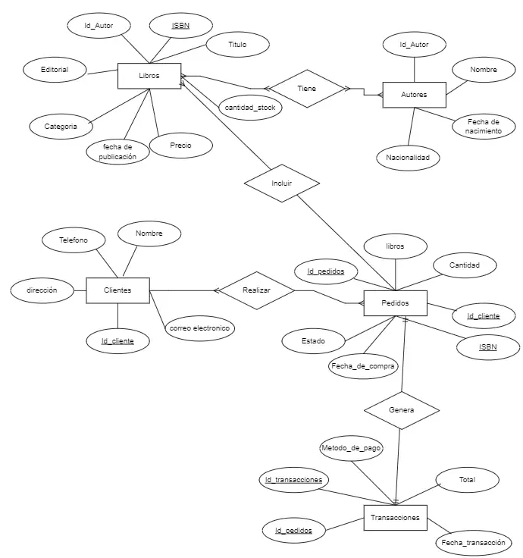

### Descripción Técnica

Estas entidades tienen unas restricciones y relaciones las cuales están entre libros y autores, entre clientes y pedidos, y entre pedidos y transacciones. Entre libros y autores hay una relación de muchos a muchos ya que un libro puede tener muchos autores y un autor puede tener muchos libros, entre libros y pedidos hay una relación de muchos a uno ya que un pedido puede tener muchos libros y un libro está en un pedido, entre clientes y pedidos hay una relación de muchos a uno ya que un cliente puede realizar muchos pedidos.

## Construcción del Modelo Lógico

En este modelo se realiza la conversión de las entidades a tablas las cuales no pueden tener una relación de muchos a muchos por ende se realizaron una subtablas u añadieron nuevas entidades.

### Descripción

Este paso tenemos las tablas de las entidades de la base de datos que está formada por siete entidades y sus atributos las cuales son:

1. **Libros:**

* Libros(ISBN INT NOT NULL AUTO_INCREMENT PRIMARY KEY,
* Titulo VARCHAR(25) NOT NULL,
* Cantidad_stock INT NOT NULL,
* Precio INT NOT NULL,
* FechaPublicación DATE NOT NULL,
* Categoria VARCHAR(30) NOT NULL,
* Editorial VARCHAR(30) NOT NULL

**Atributos:** Id_Solicitud, ISBN, Título, Editorial, Categoría, Fecha de publicación, precio, cantidad stock.

**Llave primaria:** ISBN

**Llave foránea**: Id_solicitud

1. **Clientes:**

* Id_Cliente INT NOT NULL AUTO_INCREMENT PRIMARY KEY,
* Nombre VARCHAR(30) NOT NULL,
* Teléfono VARCHAR(15),
* CorreoElectrónico VARCHAR(35),
* Id_direccion INT,
* FOREIGN KEY (Id_direccion) REFERENCES Dirección(Id_direccion)

**Atributos:** Nombre, Teléfono, Id_dirección, Id_cliente, correo electrónico

**Llave primaria:** Id_cliente

**Llave foránea**: Id­_dirección

1. **Pedidos:**

* Id_pedidos INT NOT NULL AUTO_INCREMENT PRIMARY KEY,
* Estado VARCHAR(25) NOT NULL,
* Fecha_de_compra DATE NOT NULL,
* Cantidad INT NOT NULL,
* Id_cliente INT NOT NULL,
* ISBN INT NOT NULL,
* FOREIGN KEY (Id_Cliente) REFERENCES Cliente(Id_Cliente),
* FOREIGN KEY (ISBN) REFERENCES Libros(ISBN)

**Atributos:** Fecha de compra, estado, id_pedidos, libros, cantidad, id_cliente, ISBN.

**Llave primaria:** Id_pedidos

**Llave foránea**: Id_Cliente, ISBN

1. **Solicitud**

* Id_solicitud INT NOT NULL AUTO_INCREMENT PRIMARY KEY,
* Id_Autor INT NOT NULL,
* ISBN INT NOT NULL,
* FOREIGN KEY (Id_Autor) REFERENCES Autores(Id_Autor),
* FOREIGN KEY (ISBN) REFERENCES Libros(ISBN)

**Atributos:** Id_solicitud, Id_autor, ISBN.

**Llave Primaria:** Id_Solicitud

**Llave foránea:** Id_Autor, ISBN

1. **Dirección**

* Dirección(Id_direccion INT NOT NULL AUTO_INCREMENT PRIMARY KEY,
* Pais VARCHAR(25) NOT NULL,
* Ciudad VARCHAR(25) NOT NULL,
* Municipio VARCHAR(25) NOT NULL

**Atributos:** Id_dirección, país, ciudad, Municipio.

**Llave primaria:** Id_dirección

1. **Transacciones**

* Id_Transacciones INT NOT NULL AUTO_INCREMENT PRIMARY KEY,
* Método_de_pago VARCHAR(25) NOT NULL,
* Total INT,
* Fecha_transacción DATE NOT NULL,
* Id_pedidos INT,
* FOREIGN KEY (Id_pedidos) REFERENCES Pedidos(Id_pedidos)

**Atributos:** Fecha de transacciones, Total, Método de pago, Id_transacciónes, Id_pedidos.

**Llave primaria:** Id_transacciones

**Llave foránea**: Id_Pedidos

1. **Autores**

* Autores(Id_autor INT NOT NULL AUTO_INCREMENT PRIMARY KEY,
* Nombre VARCHAR(25) NOT NULL,
* FechaNacimiento DATE NOT NULL,
* Nacionalidad VARCHAR(25) NOT NULL

**Atributos:** id_Autor, Nombre, Fecha de nacimiento, Nacionalidad.

**Llave primaria:** Id_Autor

### Gráfica

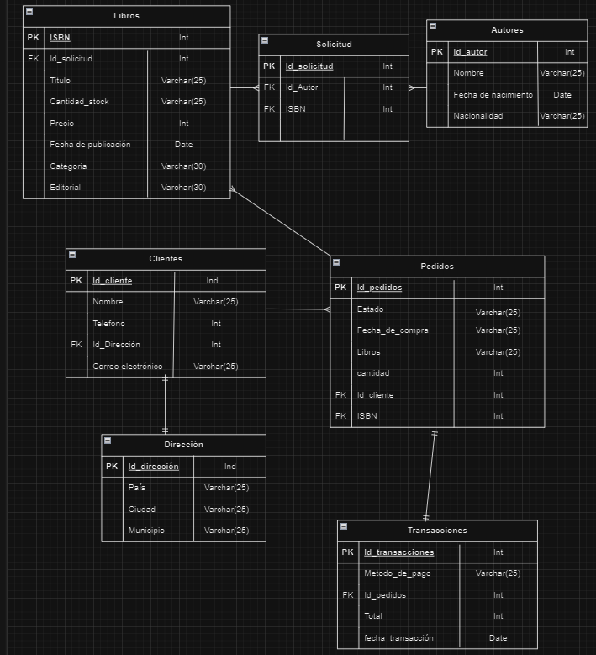

### Descripción Técnica

Estas entidades tienen unas relaciones las cuales están entre libros y autores, entre clientes y pedidos, y entre pedidos y transacciones. Entre libros y autores hay una relación de muchos a muchos ya que un libro puede tener muchos autores y un autor puede tener muchos libros, entre libros y pedidos hay una relación de muchos a uno ya que un pedido puede tener muchos libros y un libro está en un pedido, entre clientes y pedidos hay una relación

## Normalización del Modelo Lógico

En esta parte se organizaron los datos para reducir su redundancia en una base de datos

### Primera Forma Normal (1FN)

En esta forma se necesita que los atributos se encuentren atómicos en la mínima expresión que no haya más de dos datos en cada columna como se observa en la gráfica 2

#### Descripción

Se realizó una tabla de la gestión de una tienda en este ejemplo podemos observar que hay unos datos que no cumplen con las reglas (1FN) los cuales son los autores ya que hay dos actores en la misma columna lo que no debería ser posible ya que los datos deben ser atómicos.

#### Gráfica

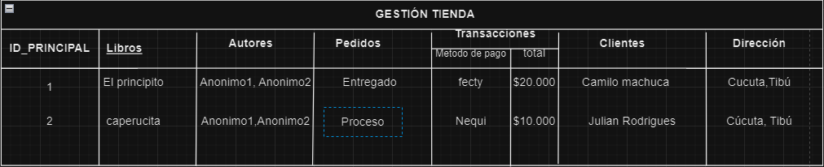

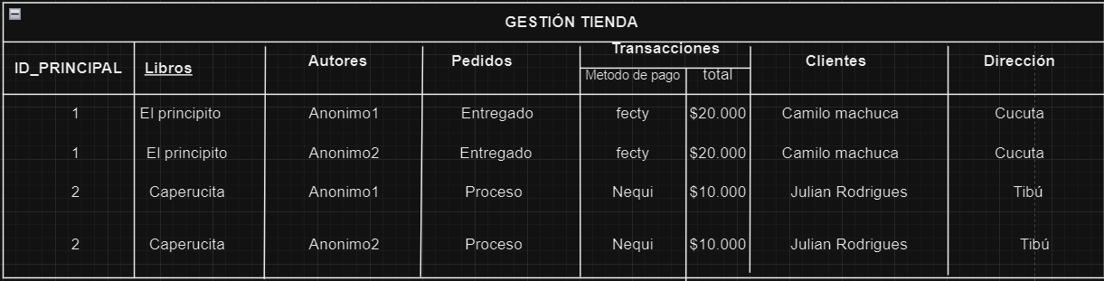

#### Descripción Técnica

### Segunda Forma Normal (2FN)

En esta forma se necesita que los atributos se encuentren organizados en tablas para poder tener una mejor gestión a la hora de necesitar un atributo se dirige a la tabla que tenga ese atributo y evita tener que buscar ese atributo en específico dentro de todos los atributos que había en la tabla principal anterior.

#### Descripción

En este caso de estudio los datos se separan en tablas distintas para tener una mayor organización con esto se puede desplazar a las tablas y buscar el atributo que se requiera se dividieron en las siguientes tablas:

#### Gráfica

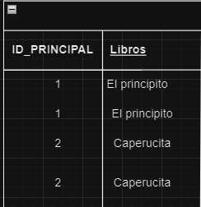

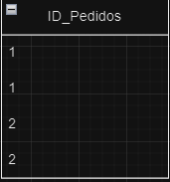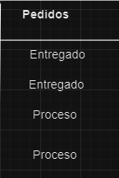

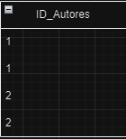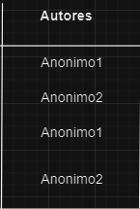

#### Descripción Técnica

### Tercera Forma Normal (3FN)

En esta forma se verifica que cada tabla creada en la forma Normal 2FN sea independiente de la tabla principal ya que no deben existir atributos no principales que dependan transitivamente del atributo clave.

#### Descripción

En este caso las tablas tienen un id único o llave primaria para que no tenga una dependencia con la tabla principal como se muestra en las siguientes tablas:

#### Gráfica

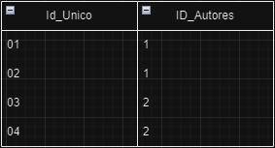

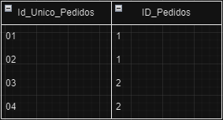

#### Descripción Técnica

## Construcción del Modelo Físico

Este modelo es la última etapa de la creación de diseño de la base de datos, en la cual se verificaron las restricciones y se especificaron las estructuras de las tablas.

### Descripción

En este modelo se consideró la estructura de la base de datos como también que tipo de dato contiene cada atributo como si es INT, VARCHAR, DATE, entre otros.

### Código

CREATE DATABASE examen_camilo;

USE Examen_camilo;

-- drop database examen_camilo;

-- Tabla Dirección

CREATE TABLE Dirección(Id_direccion INT NOT NULL AUTO_INCREMENT PRIMARY KEY,

Pais VARCHAR(25) NOT NULL,

Ciudad VARCHAR(25) NOT NULL,

Municipio VARCHAR(25) NOT NULL

);

-- Tabla Libros

CREATE TABLE Libros(ISBN INT NOT NULL AUTO_INCREMENT PRIMARY KEY,

Titulo VARCHAR(25) NOT NULL,

Cantidad_stock INT NOT NULL,

Precio INT NOT NULL,

FechaPublicación DATE NOT NULL,

Categoria VARCHAR(30) NOT NULL,

Editorial VARCHAR(30) NOT NULL

);

-- Tabla Autores

CREATE TABLE Autores(Id_autor INT NOT NULL AUTO_INCREMENT PRIMARY KEY,

Nombre VARCHAR(25) NOT NULL,

FechaNacimiento DATE NOT NULL,

Nacionalidad VARCHAR(25) NOT NULL

);

-- Tabla Solicitud

CREATE TABLE Solicitud(

Id_solicitud INT NOT NULL AUTO_INCREMENT PRIMARY KEY,

Id_Autor INT NOT NULL,

ISBN INT NOT NULL,

FOREIGN KEY (Id_Autor) REFERENCES Autores(Id_Autor),

FOREIGN KEY (ISBN) REFERENCES Libros(ISBN)

);

-- Tabla Clientes

CREATE TABLE Cliente(Id_Cliente INT NOT NULL AUTO_INCREMENT PRIMARY KEY,

Nombre VARCHAR(30) NOT NULL,

Teléfono VARCHAR(15),

CorreoElectrónico VARCHAR(35),

Id_direccion INT,

FOREIGN KEY (Id_direccion) REFERENCES Dirección(Id_direccion)

);

-- Tabla Pedidos

CREATE TABLE Pedidos(Id_pedidos INT NOT NULL AUTO_INCREMENT PRIMARY KEY,

Estado VARCHAR(25) NOT NULL,

Fecha_de_compra DATE NOT NULL,

Cantidad INT NOT NULL,

Id_cliente INT NOT NULL,

ISBN INT NOT NULL,

FOREIGN KEY (Id_Cliente) REFERENCES Cliente(Id_Cliente),

FOREIGN KEY (ISBN) REFERENCES Libros(ISBN)

);

-- Tabla Transacciones

CREATE TABLE Transación(Id_Transacciones INT NOT NULL AUTO_INCREMENT PRIMARY KEY,

Método_de_pago VARCHAR(25) NOT NULL,

Total INT,

Fecha_transacción DATE NOT NULL,

Id_pedidos INT,

FOREIGN KEY (Id_pedidos) REFERENCES Pedidos(Id_pedidos)

);

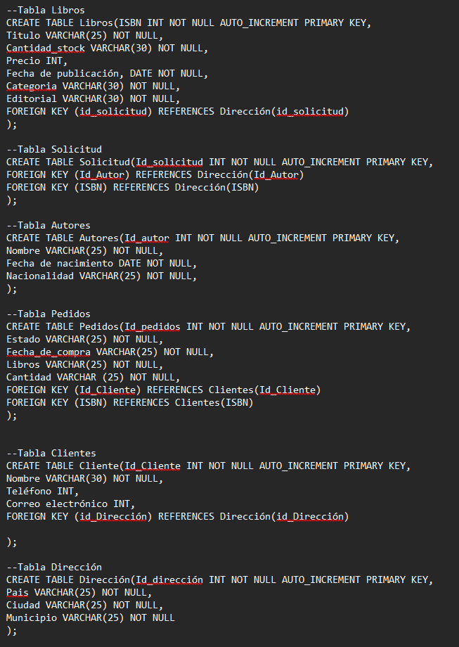 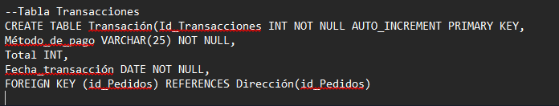

###### Gráfica

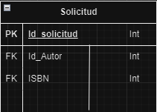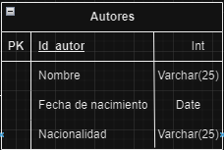

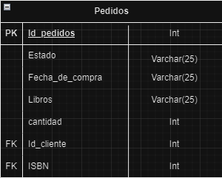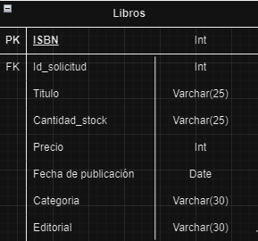

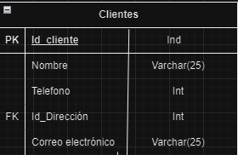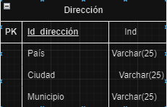

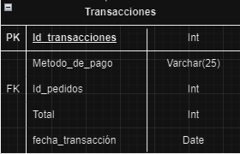

###### Descripción Técnica

##### Relaciones entre Tablas

###### Descripción

En esta parte se subrayaron las relaciones entre tablas de diferentes colores cada relación.

###### Gráfica

